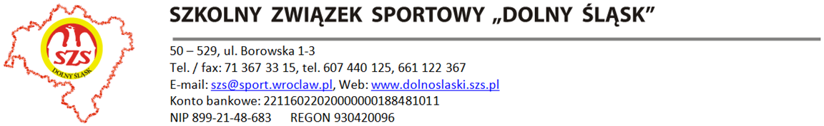
KOMUNIKAT ORGANIZACYJNY
FINAŁU DOLNOŚLĄSKIEGO LICEALIADY MŁODZIEŻY - SZKOLNA LIGA LEKKOATLETYCZNA
– RZUT JESIENNY

I. Organizator
Szkolny Związek Sportowy DOLNY ŚLĄSK we Wrocławiu, PSZS Oleśnica, Oleśnicki Kompleks Rekreacyjny Atol

II. Termin i miejsce
Zawody odbędą się 24 września 2021 roku na Stadionie Miejskim w Oleśnicy, ul. Brzozowa 5
10 - 10,45 potwierdzanie zgłoszeń
11,00 rozpoczęcie zawodów

III. Uczestnictwo
W zawodach prawo startu posiadają szkoły zgłoszone do zawodów przez System Rejestracji Szkół.
W zawodach biorą udział reprezentacje składające się maksymalnie z 16 zawodników, rocznik 2002 i młodsi. Zawodnik może brać udział w jednej konkurencji i sztafecie (z wyłączeniem biegów na 800 i 1500 m K i M). Zespół musi wystawić co najmniej po dwóch zawodników w bloku:
- biegi krótkie
- biegi średnie
- skoki
- rzuty
i nie więcej niż 3 zawodników w jednej konkurencji
- szkoła może wystawić jedną sztafetę

IV. Program
Dziewczęta:
Biegi krótkie: 100 m, 200 m, 400 m
Biegi średnie: 800 m, 1500 m
Skoki: skok w dal, skok wzwyż
Rzuty: pchnięcie kulą(3 kg lub 4 kg*), oszczep (500 g lub 600 g)
Sztafeta 4 x 100 m
Chłopcy:
Biegi krótkie: 100 m, 200 m, 400 m
Biegi średnie: 800 m, 1500 m
Skoki: skok w dal, skok wzwyż
Rzuty: pchnięcie kulą(5 kg, 6 kg*), oszczep (700 g lub 800 g)
Sztafeta 4 x 100 m
* Odpowiednia kategoria wiekowa

Pozostałe postanowienia regulaminowe w Kalendarzu Imprez SZS na 2021/2022 na stronie internetowej https://www.dolnoslaski.szs.pl

V. Punktacja
– osiągnięte w bezpośredniej rywalizacji wyniki przelicza się na punkty wg tabel punktowych.
– na wynik drużyny składa się 12 najlepszych rezultatów.
– przy jednakowej liczbie punktów uzyskanych przez szkoły zajmujące miejsca od I do III o wyższej lokacie decydują wynik przeliczony na punkty najlepszego zawodnika jeżeli to nie wyłoni I – III miejsca to wyniki kolejnych zawodników.

VI. Zgłoszenia
Uwaga! obowiązkowe zgłoszenie poprzez stronę srs.szs.pl . Zgłoszenie musi być dokonane nie później niż 22.09.2021 r. do godziny 12,00 .
UWAGA!
1. Obowiązkowe dopisanie przy każdym zawodniku (w polu „ Dodatkowe informacje”) konkurencji indywidualnej, w której będzie brał udział. Zespoły, które nie dokonają zapisów przez SRS nie zostaną dopuszczone do zawodów
2. Prosimy o jak najwcześniejsze zgłoszenia przez system SRS gdyż musimy zareagować jak najszybciej w przypadku np. większej, niż obowiązujący limit, liczby zgłoszeń

VII. Program zawodów ( orientacyjny ) będzie dostosowany do możliwości przeprowadzenia poszczególnych konkurencji oraz do ilości zgłoszonych zawodników
10,00 – 10,45 potwierdzanie zgłoszeń
11,00 100 m K w dal K wzwyż M kula K
100 m M
200 m K w dal M wzwyż K kula M
200 m M
400 m K oszczep K
400 m M
800 m K oszczep M
800 m M
1500 m K
1500 m M
sztafeta 4 x 100 m K
sztafeta 4 x 100 m M

VIII. Sprawy organizacyjne
1. Wszystkich uczestników, organizatorów i sędziów obowiązuje przestrzeganie Zasad Bezpieczeństwa i regulaminu wewnętrznego Stadionu Miejskiego w Oleśnicy
2. Obowiązkowe przekazanie przez opiekuna reprezentacji podczas rejestracji zawodników zgłoszenia wygenerowanego z systemu SRS

Uwaga! Przewidywany jest Finał Ogólnopolski Szkolnej Ligi LA we wrześniu 2022 roku. Do Finału kwalifikują się mistrzowie województw oraz zespoły z największą ilością punktów uzyskanych podczas jesiennego lub wiosennego rzutu.

Wiceprzewodniczący SZS
Adam Szymczak



